**Examen Final**

**Facultad de Ingeniería en Sistemas**

**Sistemas Operativos**

**Valor: 30 puntos**

**Nombre:** Marlon Andres Roches Revolorio **Fecha:** 4 de mayo de 2023

**Carné:** 1250918

***Instrucciones:***

Lea detenidamente y con atención el siguiente caso presentado y resuelva dejando constancia de su procedimiento en un documento de Word y envíelo por correo electrónico al catedrático.

***Primera Serie (25 pts)***

Debido al reciente confinamiento por la pandemia COVID-19 la institución financiera Caixa Bank, se vio en la necesidad de implementar el trabajo remoto a su personal administrativo por lo que la empresa no cuenta con las condiciones necesarias para trabajar a distancia y con la seguridad que se requiere, adicional presenta otros inconvenientes que son detallados mas adelante, ya que el principal objetivo de la empresa es mantener y aumentar la productividad pero asegurando que el trabajo remoto no comprometa la seguridad tanto de los usuarios como de los cliente.

Los problemas que debe resolver son los siguientes:

* Conexión remota para trabajo en casa (VPN)
* Mal manejo de usuarios y contraseñas (verificacion de 2 pasos)
* No existe particionamiento ni cifrado de información (cifrado de disco en la imangen del SO de la empresa)
* Mal manejo de archivos y directorios
* Recursos y programas mal asignados a cada usuario (Role manager para accesos y permisos)
* Seguridad a nivel de los sistemas operativos.
* Desactualización de software y parches a nivel de sistema operativo
* Vulnerabilidad a ataques de ramsonware, malware u otros virus y ataques de hackers.
* No existe monitorización de los procesos y los servidores han presentado niveles muy altos de procesamiento a nivel del kernel y ocupación de cpu.
* Copias de seguridad inexistentes
* Se cuentan solo con 4 Servidores y soportan todo el core de la empresa incluyendo todas sus aplicaciones.

Adicional a ello en las agencias bancarias se tiene una problemática para servicio a los clientes entrantes y salientes y existen reclamos por parte de dichos clientes que algunos se les ha atendido antes que a otros y no existe un metodo para priorizarlos proponga una solución para resolverlo.

Por lo que lo contrata a usted como consultor de sistemas para que proponga una solución optima para resolver dichos inconvenientes, resolviendo las siguientes preguntas y dejar constancia de su diagrama de solución.

1. ¿Como resolvería cada una de las problemáticas presentadas?
2. ¿Qué herramientas utilizaría para resolverlo?
3. ¿Para el problema de priorización de clientes como lo resolvería?
4. Realice un diagrama de su solución
5. ¿Cree que su solución ahorraría costos a la empresa, Por qué?

Se le pide:

Dejar constancia de su solución en documento de Word o en una Presentación, el documento debe contar con la siguiente estructura:

CARNE|NOMBRE_COMPLETO|EXAMEN_FINAL

**"Cree en ti mismo y en lo que eres. Sé consciente de que hay algo en tu interior que es más grande que cualquier obstáculo" (Christian D. Larson)**

## ¿Como resolvería cada una de las problemáticas presentadas?

1. Conexión remota para trabajo en casa
   1. Implementaria VPNs y servidores Proxys para que todos los datos internos de la empresa estan destras de un mutro de autenticacion.
   2. Herramientas: Google Cloud VPN
2. Mal manejo de usuarios y contraseñas (verificacion de 2 pasos)
   1. Se utilizaria una verificacion con un soft-token para los inicios de sesion en los inicios de sesion, para que estos se vayan regargando con el tiempo y siempre sea un login unico.
   2. Herramientas : Symantec VIP Access
3. No existe particionamiento ni cifrado de información
   1. Las imágenes de SO que se isntalan en las maquinas de las empresas deben tener obligatoriamente el cifrado de disco activado.
   2. Herramientas: nativas del SO de cifrado de disco.
4. Mal manejo de archivos y directorios
   1. Dentro de la imagen de la empresa tendria una aplicación exclusiva para el manejo, optimizacion y limpieza de archivos.
   2. Herramienta: Podria utilizarse folderit, es una herramienta bastante intuitiva para el usuario final.
5. Recursos y programas mal asignados a cada usuario
   1. Desaroollar o adqirir un sistema de manejo de ususarios y roles para el acceso a permisos y accesos de los usuarios.
   2. Herramienta: Se podria utilizar SAP o un sistema de permisos de windows como Active Directory.
6. Seguridad a nivel de los sistemas operativos.
   1. Implementar herramientas que escaneen las maquinas cada cierto tiempo.
   2. Herramienta: OWASP ZAP
7. Desactualización de software y parches a nivel de sistema operativo.
   1. Se tendrian actualizaciones obligatorias de los sistemas opirativos correspondientes a las maquinas.
   2. Herramientas: Windows Update
8. Vulnerabilidad a ataques de ramsonware, malware u otros virus y ataques de hackers.
   1. Primero se obtendrian licencias de un buen antivirus, tambien sistems dedicados para esceneo de correo electronicos y autodeteccion de spam y correo maliciosos.
   2. Herramientas: ESET Antivirus y Outlook Enterprise.
9. No existe monitorización de los procesos y los servidores han presentado niveles muy altos de procesamiento a nivel del kernel y ocupación de cpu.
   1. Se utilizarian herramientas que estarian instaladas en cada una de las instanacias de los servidores para que estas sean supervisadas automaticamente y se envien logs de alertas de advertencia para preventir caidas.
   2. Herramientas: OpManager
10. Copias de seguridad inexistentes.
    1. Implementar backups totales al inicio y luego pasarlos a incrementales, esto para tener la informacion mas antigua y luego solo copiar la mas reciente.
    2. Herramientas: Google Cloud Backup

Se cuentan solo con 4 Servidores y soportan todo el core de la empresa incluyendo todas sus aplicaciones.

## Realice un diagrama de su solución

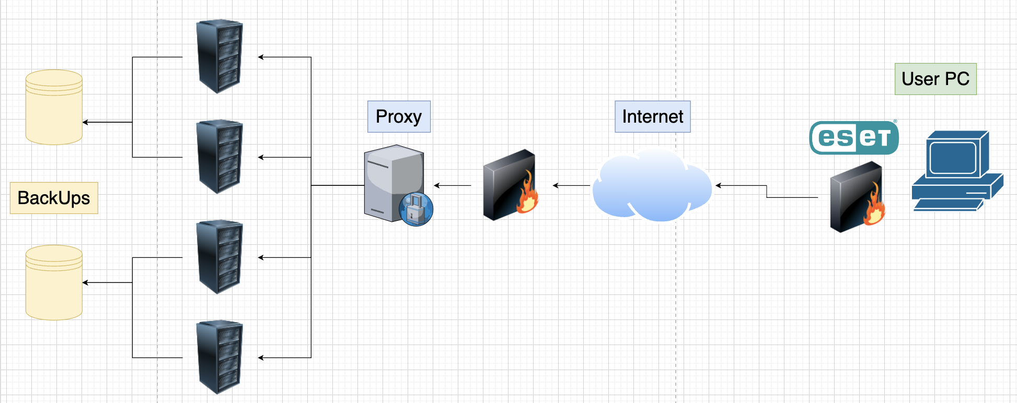

## ¿Para el problema de priorización de clientes como lo resolvería?

Implementaria un CRM, esto para llevar un control automatizado y claro de el contacto con los clientes. Tambien para llevar una lina de proceso de un cliente mas claro.

## Realice un diagrama de su solución

Se adjunta un diagrama de un flujo de un CRM. Este representa el flujo de los clientes el momento de entrar al ciclo de consultas de la empresa.

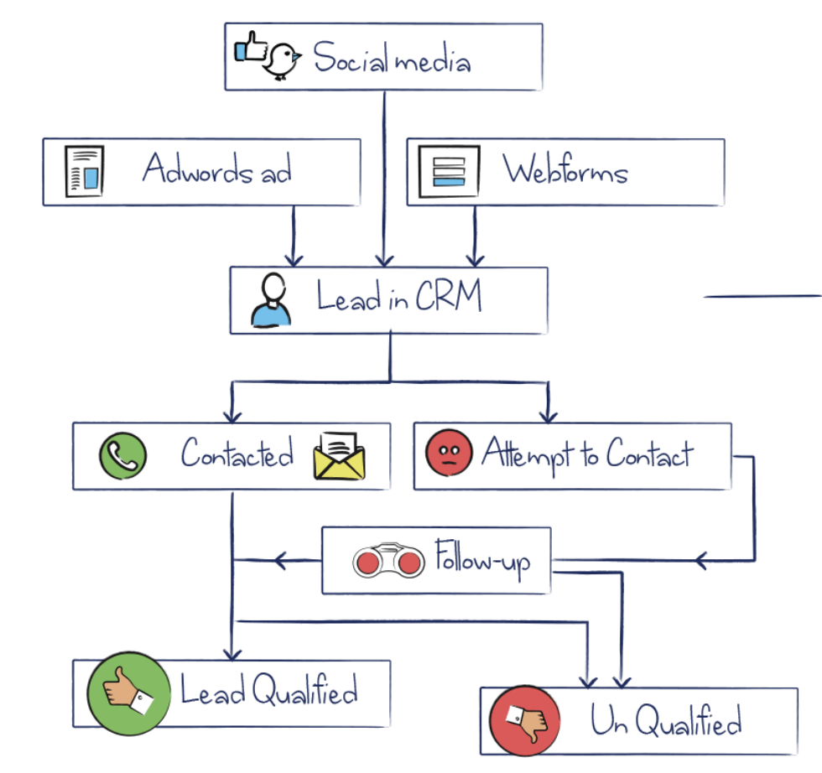

## ¿Cree que su solución ahorraría costos a la empresa, Por qué?

Si, al inicio podria ser algo caro y con tiempo de implementacion, pero al final se cubririan los costos por seguridad y optimizacion de el homeoffice. Ya que se moveran a trabajo en casa, el alquiler se utilizara para pagar la inversion inicial y luego escarlar ambos cambios.

Junto con el CRM, el flujo de los clientes es mas claro, por lo que tendremos una vision mas directa y los leads se procesarian mejor.